**Оглавление**

Введение 2

1. Содержательная часть отчета 3

1.1. Краткая характеристика организации АО «Семьянское» 3

1.2. Описание профессиональных задач 4

2. Исполненное индивидуальное задание 6

2.1 Предобработка факторов внутреннего контура 6

2.2. Изучение источников литературы по теме исследования 13

Заключение 15

# **Введение**

Цель прохождения практики заключается в приобретении навыков профессиональной работы, углублении и закреплении знаний и компетенций, полученных в процессе теоретического обучения.

Указанная цель практики достигается посредством решения следующего ряда задач:

* Расширение и закрепление теоретических знаний, полученных в процессе обучения;
* Приобретение и совершенствование практических навыков по избранной магистерской программе «Финансы фирмы», а также навыков самостоятельной научно-исследовательской работы;
* Сбор, анализ и обобщение фактического материала, разработка научных идей и предложений для подготовки магистерской диссертации по теме «Рейтинговая оценка инвестиционной привлекательности компаний фондового рынка США»;
* Практическое участие и изучение конкретных условий деятельности АО «Семьянское».

Отчет состоит из четырех разделов: введения, содержательной части, исполненного индивидуального задания и заключения.

# **1. Содержательная часть отчета**

## **1.1. Краткая характеристика организации АО «Семьянское»**

Открытое акционерное общество «Семьянское» было образовано в 2003 году в результате реорганизации СХПК «Семьянский». В настоящее время АО «Семьянское» является крупнейшим производителем молока, зерна и мяса КРС в Воротынском районе Нижегородской области. В 1996 году организация получила статус элитно-семеноводческого хозяйства, а в 2000 году - статус племенного завода по швицкой породе крупного рогатого скота.

Землепользование ОАО «Семьянское» расположено к юго-востоку от р.п. Воротынец на расстоянии 10 км. Связь хозяйства с районным центром осуществляется по асфальтированной дороге Н. Новгород - Казань. Дорожная сеть внутри хозяйства представлена дорогами с асфальтовым покрытием районного подчинения, грунтовыми и полевыми дорогами.

Территория землепользования относится к центральному умеренно-теплому и незначительно-засушливому агроклиматическому району Нижегородской области. Данный район пригоден для выращивания всех районированных с/х культур, кроме влаголюбивых.

В 1996 году организация получила статус элитно-семеноводческого хозяйства, а в 2000 году - статус племенного завода по швицкой породе крупного рогатого скота. Генеральный директор АО «Семьянское» - Авдеев Владимир Михайлович. Подчиняются руководителю – главный агроном, главный бухгалтер, главный инженер, главный экономист, главный зоотехник им же – соответствующие работники. Организационная структура АО «Семьянское» представлена четырьмя цехами:

1. Цех растениеводства, куда входят тракторно-полеводческие бригады, кормодобывающая бригада;

2. Цех животноводства, представляет собой фермы крупного рогатого скота;

3. Цех механизации – ремонтные мастерские, машинный двор, обслуживание электроустановок, обслуживание и механизация трудоёмких процессов;

4. Цех строительства и строительно-ремонтная бригада.

В качестве одного из интересующих вопросов АО «Семьянское» отмечает поиск выгодных инвестиционных возможностей для повышения эффективности работы компании в условиях сезонных колебаний, характерных для предприятий, работающих в сельскохозяйственной отрасли.

## **1.2. Описание профессиональных задач**

В рамках производственной практики решались следующие задачи, которые соответствуют целям и задачам программы практики, а также индивидуальному заданию:

* Составление общей характеристики АО «Семьянское», анализ условий ее деятельности. Изучение работы отделов организации.
* Систематизация данных о инвестиционных возможностях компании на основе изученных в период обучения методик, технологий, информационных, программных, иных инструментальных средств;
* Изучение и анализ методов, технологий, методик, информационных, программных иных инструментальных средств, используемых компанией АО «Семьянское» для решения инвестиционных задач;
* Выявление состава профессиональных периодических изданий, монографий, иных источников, включая электронные, составление библиографических списков актуальных источников по теме исследования и магистерской диссертации, работая с электронными базами данных;
* Разработка предложений по развитию методологии, методики и организации решения профессиональных задач в анализируемой предметной обрасти;
* Сбор и оформление практического материала для написания второй главы магистерской диссертации;
* Подготовка презентационных материалов;
* Проведение статистических исследований;
* Выполнение отдельных целевых поручений соответственно опыту и знаниям лица, занимающего должность;
* Подготовка и защита отчета о НИП.

# **2. Исполненное индивидуальное задание**

## **2.1 Описание выборки** **исследуемых компаний**

Основой исследования является датасет, который состоит из ключевых финансовых показателей компаний, входящих в индекс S&P500. S&P500 – фондовый индекс, формирующийся из 500 публичных компаний, торгующихся на фондовых биржах США, таких как NASDAQ и Фондовая биржа Нью Йорка. Критериями отбора компаний в индекс служат их капитализация и ликвидность. Также авторы индекса стремятся сохранить репрезентативность выборки для каждой отдельной отрасли экономики США. Ключевое отличие индекса S&P500 от индекса Доу Джонса заключается в том, что его значение рассчитывается, исходя из капитализации компаний с поправкой на free-float, которые в него входят, в то время как значение индекса Доу Джонса зависит от стоимости акций компаний, формирующих его. Другими словами, индекс S&P500 отражает не динамику движения цен акций, а изменения в структуре фондового рынка США.

Компании, формирующие индекс S&P500, разделены на сектора согласно глобальному стандарту отраслевой классификации (далее по тексту GICS[1]). Стандарт CIGS был разработан в 1999 году компаниями MSCI Inc. и Standard & Poor's Financial Services LLC. Стандарт кластеризует экономику США на 11 ключевых секторов:

1. Энергетический сектор (Energy). Энергетический сектор представлен отраслями добывающей промышленности, специализирующимися на добыче нефти, газа и иных видов топлива, а также отраслями, обслуживающими их.
2. Сектор сырья и материалов (Materials). Сектор представляют компании, занимающиеся разведкой, разработкой и переработкой сырья. Например, компании металлургической, химической и лесной промышленностей.
3. Промышленный сектор (Industrials). В промышленный сектор входя компании занятые в производстве готового продукта. Например, компании строительной и обрабатывающей промышленностей.
4. Потребительский сектор (Consumer Discretionary). Компании данного сектора занимаются реализацией потребительских товар, которые потребители могут избегать без каких-либо серьезных последствий для их благополучия. Например, компании автомобильной индустрии, ресторанный бизнес и другие являются частью потребительского сектора.
5. Сектор потребительских товаров и услуг (Consumer Staples). В отличие от товаров, реализуемых компаниями потребительского сектора, многие товары компаний сектора потребительских товаров и услуг являются жизненно необходимыми и приобретаются потребителями вне зависимости от их социального положения и достатка. Например, компании пищевой промышленности традиционно относят к сектору потребительских товаров и услуг.
6. Сектор здравоохранения (Health Care). Данный сектор представлен компаниями, предоставляющими медицинские услуги и все, что с ними связано.
7. Финансовый сектор (Financials). Компании данного сектора предоставляют широкий спектр финансовых услуг компаниям иных отраслей.
8. Сектор информационных технологий (Information Technology). Сектор информационных технологий состоит из компаний, которые предоставляют программное обеспечение, аппаратное или полупроводниковое оборудование.
9. Сектор услуг связи (Communication Services). Компании данного сектора предоставляют весь спектр услуг, связанных с интернетом и навигацией.
10. Utilities (Сектор коммунальных услуг). Компании данного сектора предоставляют доступ к основным удобствам, таким как вода, канализация, электричество и другим.
11. Сектор недвижимости (Real Estate). До 2011 года данный сектор был частью финансового сектора. Основными сегментами данного сектора являются жилая недвижимость, коммерческая недвижимость и промышленная недвижимость. Эти три сегмента представлены публично торгуемыми инвестиционными фондами недвижимости (REITs). В рамках данной работы сектор недвижимости не будет отделяться от финансового сектора для обеспечения однородности данных на разных временных горизонтах.

Анализируя долю значения индекса, которая приходится на каждый сектор экономики США, можно определить ключевые для определенного периода сектора. Ниже представлена гистограмма, отражающая динамику изменения доли секторов в индексе S&P500 за 18 лет. По каждому году рассчитано усредненное значение индекса.

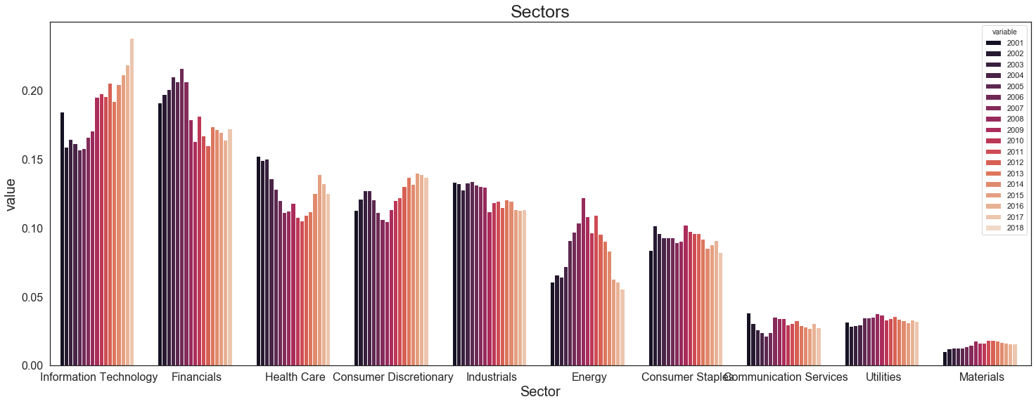

Рис. 1 Гистограммадолей секторов в индексе S&P500

Гистограмма показывает, что наименьший вклад в индекс вносят такие сектора, как Communication services, Materials, Utilities. Их совокупное присутсвие в индексе оставалось почти неизменным и не превышало более 15% от значения индекса за последние 18 лет. На основе этих данных можно сделать вывод, что данные отрасли обладают наименьшим влиянием на экономику США. Сектора Consumer Staples и Industrials за последние 18 лет не продемонстрировали существенного изменения своей доли в индексе. Их доли составили 10 и 13 процентов соответственно. Значение доли финансового сектора в индексе S&P500, начиная с 2008 года, планомерно снижается. Вероятно, подобные изменения связаны не только с финансовым кризисом 2008 года, но и с развитием финтех подразделений IT компаний, которые начинают выполнять функции ранее считавшиеся классически финансовыми. Тем не менее, доля финансового сектора по-прежнему высока и на 2018 год составляет 17% от индекса. В отличие от доли финансового сектора, доля сектора информационных технологий в индексе после краха доткомов в начале 2000х годов планомерно наращивается. На конец 2018 года она составляет более 20%. Вполне очевидно, что на данный момент сектор информационных технологий является центральным для экономики США. За рассматриваемый период изменения долей секторов Energy и Health Care отрицательно скоррелированы. За период с 2001 по 2009 гг. доля сектора Energy в индексе выросла на 6 процентных пунктов, в то время как доля сектора Health Care сократилась на 5 процентных пунктов. За период с 2010 по 2018 гг. произошло обратное перераспределение долей между данными секторами.

Для целей работы полезно понимать не только распределение капитализаций компаний, но и их количества по секторам. Гистограмма ниже отражает среднее количество компаний, которое приходится на сектор, за рассматриваемый период.

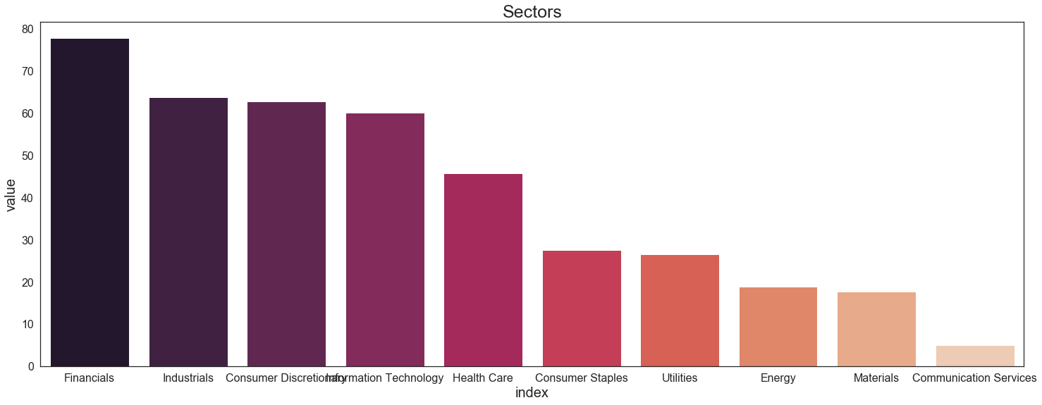

Рис 2. Гистограмма распределения компаний по секторам в среднем за рассматриваемый период.

Сравнивая, данные, представленные на рисунке 1 и на рисунке 2, можно прийти к следующим выводам:

1. Финансовые сектор один из крупнейших секторов экономики США, как с точки зрения доли капитализации компаний этого сектора в индексе S&P500, так и с точки зрения количества компаний, которые представляют этот сектор в индексе.
2. Компании, представляющие сектор информационных технологий, имеют наибольшую долю капитализации в индексе, однако их количество в индексе сравнительно невелико. Это говорит о том, что, в среднем, компания, которая относится к сектору информационных технологий имеет капитализацию выше, нежели любая другая компания.
3. Иная ситуация складывается для компаний индустриального сектора. Они обладают низкой капитализацией, однако в выборке их существенное количество.

Далее проведем предварительный анализ факторов, которые будут использоваться для построения регрессионных моделей. В целях исследования было принято решение разделить изучаемые факторы на три контура:

1. Контур внутренних факторов;
2. Контур макро факторов;
3. Контур новостного фона.

Подобное разделение позволяет охватить весь спектр факторов, влияющих на формирование стоимости компании.

## **2.1 Предобработка факторов внутреннего контура**

База финансовых данных, формирующих контур внутренних факторов, была получена от фирмы, специализирующейся на управлении активами клиентов, Signet Financial Management. Аналитики Signet FM структурируют портфель клиентов на основе исторических исследований рынка и анализа текущей коньюктуры. Основным полем работы компании является рынок ценных бумаг США. Компания предлагает разные типы портфелей, которые представлены в таблице 1:

**Таблица. 1** «Виды предлагаемых портфелей Signet FM»

|  |  |
| --- | --- |
| **Вид портфеля** | **Описание** |
| Консервативный | Предназначен для инвесторов, которые ищут максимальный доход при условии минимальных рисков |
| Уравновешенный | Инвесторы стремятся к росту и доходам, принимающую нормальную волатильность |
| Умеренный рост | Для инвесторов, которые осознают риски и готовы терпеть разумную волатильность с целью получения максимальной выгоды |

Компаний не занимается спекулятивными краткосрочными сделками и сосредоточена на долгосрочном инвестировании. Следовательно, главная задача компании – грамотно анализировать изменчивый рынок и предугадывать среднесрочные и долгосрочные тренды движения рынков капитала. В ходе работы компания систематизировала существенный объем публично доступных финансовых данных по компаниям, входящим в индекс S&P500, а именно, данные из ежегодно публикуемых отчетов о финансовом положении компаний, данные из отчетов о совокупном доходе и отчетов о движении денежных средств. Полный перечень показателей перечислен в приложении 1.

При анализе данных становится очевидно, что ряд показателей имеет существенное количество пропусков в наблюдениях. Главная причина пропусков заключается в том, что некоторые компаний, которые находились в индексе S&P500 в левой границе исследуемого временного интервала, выбывают из него ближе к правой границе исследуемого временного интервала. Отдельно стоит выделить пропуски в тех показателях, которые рассчитывались для одной совокупности компаний, входящих в выборку, и не рассчитывались для другой в определенный момент времени. На рисунке 1 представлена гистограмма, отражающая долю пропусков в наблюдениях для таких показателей в общем количестве временных интервалов.

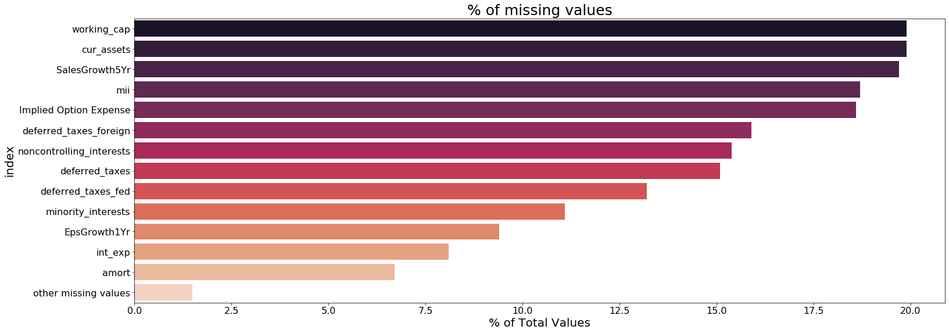

Рис. 1 Доля пропущенных наблюдений

Для устранения пропусков в наблюдениях в рамках данной работы используется метод сплайн-интерполяции. В математической области численного анализа сплайн-интерполяция является формой интерполяции, где интерполант представляет собой особый тип кусочно-полиномиального типа, называемый сплайном. Сплайн-интерполяция часто предпочтительнее полиномиальной, потому что погрешность интерполяции может быть небольшой даже при использовании полиномов низкой степени для сплайна. Сплайн-интерполяция позволяет избежать проблемы феномена Рунге[2]. Феномен Рунге представляет собой проблему колебаний на краях интервала, возникающую при использовании полиномиальной интерполяции с многочленами высокой степени по множеству равноотстоящих точек интерполяции.

Решив проблему пропусков, сгенерируем признаки, на основе которых инвесторы потенциально могут делать выбор о покупке или продаже актива. Согласно современным представлениям о анализе финансового состояния компании можно выделить три проекции финансовой успешности компании, а именно проекцию ликвидности, проекцию текущей экономической эффективности и проекцию сбалансированности[3].

Проекция ликвидности отражает достаточность поступлений денежных средств и формирования денежных потоков для удовлетворения интересов заинтересованных групп. Главный вопрос, на который должен получить ответ аналитик: способна ли компания генерировать денежные средства, способна ли компания расплачиваться вовремя по операционным и финансовым обязательствам. В рамках проекции ликвидности рассчитываются такие показатели, как коэффициент текущей ликвидности, коэффициент покрытия процентов, доля краткосрочного долга в общем долге.

Коэффициент текущей ликвидности (Current Ratio) показывает достаточно ли у компании ресурсов для выполнения своих краткосрочных обязательств и рассчитывается по формуле, представленной ниже:

$$Current Ratio= \frac{Оборотные активы}{Краткосрочные обязательства}$$

Коэффициент покрытия процентов (ICR) отражает способность компании выполнять свои процентные платежи и рассчитывается по формуле, представленной ниже:

$$ICR= \frac{Операционная прибыль}{Процентные расходы}$$

Доля краткосрочного долга в общем долге рассчитывается по формуле, представленной ниже:

$$\% STD=\frac{Краткосрочные обязательства}{Долгосрочные обязательства}$$

Проекция текущей эффективности позволяет сопоставить текущие затраты ресурсов, выраженные в денежной форме с получаемыми текущими выгодами. Главный вопрос: насколько эффективно используются ресурсы. В рамках проекции текущей эффективности рассчитываются такие показатели, как коэффициенты рентабельности, темпов роста основных доходных статей отчета о прибылях и убытках, показатель общей доходности акции (TSR) и экономическая добавленная стоимость (EVA), коэффициент недооценки.

Норма операционной прибыли отражает долю операционной прибыли в общих доходах компании и рассчитывается по формуле:

$$НОП= \frac{Операционная прибыль}{Выручка}$$

Норма валовой прибыли отражает долю валовой прибыли в общих доходах компании и рассчитывается по формуле:

$$НОП= \frac{Валовая прибыль}{Выручка}$$

Рентабельность задействованного капитала (ROCE) — это финансовый коэффициент, который измеряет прибыльность компании и эффективность использования ее капитала. Другими словами, коэффициент измеряет, насколько хорошо компания получает прибыль от своего капитала. Коэффициент ROCE считается важным показателем рентабельности и часто используется инвесторами при отборе подходящих кандидатов для инвестиций. Рентабельность задействованного капитала рассчитывается по формуле:

$$ROCE= \frac{Операционная прибыль}{Активы-Краткосрочные обязательства}$$

Показатель общей доходности акции (TSR) является одним из наиболее популярных показателей для оценки привлекательности вложений в компанию с точки зрения миноритарного акционера. Показатель рассчитывается на основе рыночной информацию по следующей формуле:

$$TSR= \frac{{Div}_{t}}{{MK}_{t-1} }+ \frac{{MK}_{t}- {MK}_{t-1}}{{MK}_{t-1}}$$

*Где*

${Div}_{t}$*– дивиденды текущего периода*

${MK}_{t-1}$*– рыночная капитализация предыдущего периода*

${MK}_{t}$*– рыночная капитализация текущего периода*

Экономическая добавленная стоимость (EVA) — один из финансовых показателей компании, основанный на остаточной стоимости, рассчитанной путем вычета стоимости привлечения капитала компании из ее операционной прибыли, скорректированной на налоги на кассовой основе. Эта мера была разработана консалтинговой фирмой Stern Value Management, изначально входившей в состав Stern Stewart & Co.[4] Показатель рассчитывается по формуле:

$$EVA=\left(ROIC-WACC\right)×IC$$

где:

Инвестированный капитал (Invested Capital) – это общая сумма денег, привлеченных компанией путем выпуска ценных бумаг и облигаций. Показатель рассчитывается по следующей формуле:

$$IC=\left(Обзятельства+Капитал\right)-Денежные средства и экв-ты$$

ROIC – Рентабельность инвестированного капитала представляет собой коэффициент эффективности, который предназначен для измерения процентного дохода, получаемого инвесторами в компании от инвестированного ими капитала. Показатель рассчитывается по следующей формуле:

$$ROIC= \frac{Операционная прибыль ×(1-ставка налога)}{IC}$$

WACC – Средневзвешенная стоимость капитала отражает средний уровень затрат компании на привлечение и дальнейшее обслуживание капитала из различных источников. Показатель рассчитывается на основе рыночной информацию по следующей формуле:

$$WACC= r_{i}×w_{i}$$

*где:*

$r_{i}$*– стоимость i-ого источника, формирующего капитал компании;*

$w_{i}$*– доля i-ого источника, формирующего капитал компании.*

Коэффициент недооценки рассчитывается на основании двух величин: рыночной стоимости компании в момент публикации финансовой отчетности компании и внутренней стоимости этой компании, которая рассчитывается на основе модели дисконтирования денежных потоков. В виде формулы коэффициент можно представить следующим образом:

$$K_{нд/пр}= \frac{P_{market}+P_{iternal}}{P_{iternal}}$$

*где:*

$K_{нд/пр}$*– коэффициент переоценки/недооценки;*

$P_{iternal}$*– внутренняя стоимость компании;*

$P_{market}$*– рыночная стоимость компании.*

Коэффициент недооценки в каком-то роде является мерой для определения времени, которое необходимо рынку для реакции на поступающую информацию.

Проекция сбалансированного роста диагностирует целесообразность роста бизнеса (выручки) и сбалансированность основных финансовых пропорций (роста активов, прибыли, денежных средств). Главный вопрос – целесообразен ли рост компании? В рамках проекции сбалансированного роста рассчитываются такие показатели, как коэффициент BV/BM, индекс устойчивого роста.[5]

Коэффициент BV/BM представляет собой отношение балансовой стоимости компаний к их рыночной капитализации.

Индекс устойчивого роста – показатель, разработанный И. В. Ивашковской и Е. Л. Животовой, который отражает степень сбалансированности операционной и стратегической эффективности компании, которая является ключевым драйвером стабильного развития. Показатель рассчитывается по следующей формуле:

$$SGI=\left(1+g_{s}\right)× \frac{1}{k} × \sum_{i=1}^{k}{\max{[0, ({ROCE}_{i}- {WACC}_{i})]}}$$

*где:*

*k – количество лет наблюдений*

$g_{s}$*– средний темп роста продаж*

Используя данный показатель, можно осуществлять разбиение компаний в рамках отраслей на четыре группы. Для выполнения поставленной задачи строится матрица (рис. 1):

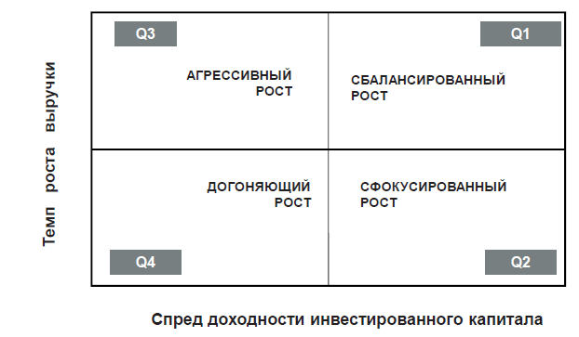

Рис. 1 Матрица качества роста

1. По оси абсцисс откладывается значение спреда доходности инвестиционного капитала, рассчитываемое как разница между ROCE и WACC. Значение спрэда учитывает альтернативные издержки, которые несет компания при привлечении капитала, и отвечает за операционную эффективность.
2. По оси ординат откладывается значение темпов роста выручки, отвечающее за стратегическую эффективность компании.
3. Находится среднее значение темпов роста выручки и среднее значение спрэда в рамках отрасли. Таким образом, появляется возможность разделить компании, входящие в выборку на 4 группы.

Матрица разделена на четыре квадранта: Q1 – сбалансированный рост, Q2 – сфокусированный рост, Q3 – агрессивный рост и Q4 – догоняющий рост.

В квадрант Q1 попадают компании с наиболее качественным ростом, так как оба эффекта – стратегический и финансовый – в данном случае сбалансированы. Следовательно, есть все основания предполагать, что темпы роста выручки в данном случае будут стабильно высокими.

Противоположностью компаний, которые входят в квадрант Q1, являются компании, входящие в квадрант Q4. Исходя из текущего положения этих фирм, нельзя предположить, что их темпы роста в ближайшее время станут выше среднеотраслевых значений.

Можно предположить, что фирмы, которым присущ агрессивный рост (Q3), более перспективны ввиду того, что в исследованиях, проведенных И. Ивашковской, компании с агрессивной политикой роста с большей вероятностью перемещались в квадрант Q1, нежели компании с сфокусированным ростом (Q2). Подобную закономерность можно объяснить ловушкой прибыли, в которую попадают компании, использующие модель сфокусированного роста.

## **2.2. Изучение источников литературы по теме исследования**

Учебно-методическая литература очень кратко освещает вопросы, связанные с рейтинговой оценкой инвестиционной привлекательности компаний, а научные исследования по данной тематике зачастую направлены на изучение кредитных рейтингов компаний на различных выборках. В отечественных работах тема рассматривалась намного реже, чем в исследованиях зарубежных авторов.

В рамках прохождения практики найдена и изучена теоретическая база исследования для написания магистерской диссертации. Это литература, посвященная вопросам предсказания будущей доходности компаний и волатильности их ценных бумаг с помощью инструментов машинного обучения:

[1] T. Preis, H. S. Moat, and H. Eugene Stanley, “Quantifying trading behavior in financial markets using google trends,” Scientific Reports, vol. 3, no. 1, pp. 1–6, Apr. 2013, doi: 10.1038/srep01684.

[2] by Joseph St Pierre Mateusz Klimkiewicz Adonay Resom Nikolaos Kalampalikis, “Trading the Stock Market using Google Search Volumes A Long Short-Term Memory Approach.”

[3] M. Y. Huang, R. R. Rojas, and P. D. Convery, “Forecasting stock market movements using Google Trend searches,” Empirical Economics, pp. 1–19, Jul. 2019, doi: 10.1007/s00181-019-01725-1.

[4] D. Snow, “Predicting Earnings Surprises,” SSRN Electronic Journal, Jul. 2019, doi: 10.2139/ssrn.3420722.

[5] “Estimating Market-Implied Value with Jump-Diffusion Models - MATLAB & Simulink.” [Online]. Available: https://www.mathworks.com/company/newsletters/articles/estimating-market-implied-value-with-jump-diffusion-models.html. [Accessed: 15-Mar-2020].

[6] “Industry Return Predictability: A Machine Learning Approach - PDF Free Download.” [Online]. Available: https://docplayer.net/120877135-Industry-return-predictability-a-machine-learning-approach.html. [Accessed: 15-Mar-2020].

[7] T. Guida, Big data and machine learning in quantitative investment. .

[8] C. Salvador, J. Fernández de Guevara, and J. M. Pastor, “The adjustment of bank ratings in the financial crisis: International evidence,” North American Journal of Economics and Finance, vol. 44. Elsevier Inc., pp. 289–313, 01-Apr-2018, doi: 10.1016/j.najef.2018.01.001.

[9] S. H. Han, M. S. Pagano, and Y. S. Shin, “Rating agency reputation, the global financial crisis, and the cost of debt,” Financial Management, vol. 41, no. 4, pp. 849–884, Dec. 2012, doi: 10.1111/j.1755-053X.2012.01204.x.

[10] D. E. Rapach, M. C. Ringgenberg, and G. Zhou, “Short interest and aggregate stock returns,” Journal of Financial Economics, vol. 121, pp. 46–65, 2016, doi: 10.1016/j.jfineco.2016.03.004.

[11] Y. Zhang, Q. Zeng, F. Ma, and B. Shi, “Forecasting stock returns: Do less powerful predictors help?,” 2018, doi: 10.1016/j.econmod.2018.09.014.

[12] X. Zhu and J. Zhu, “Predicting stock returns: A regime-switching combination approach and economic links,” 2013, doi: 10.1016/j.jbankfin.2013.07.016.

[13] “Industry Return Predictability: A Machine Learning Approach - PDF Free Download.” [Online]. Available: https://docplayer.net/120877135-Industry-return-predictability-a-machine-learning-approach.html. [Accessed: 29-Feb-2020].

# **Заключение**

Поставленная в начале прохождения производственной практики цель достигнута: изучена деятельность АО «Семьянское», приобретены навыки профессиональной работы, а также навыки научно-исследовательской работы. Полученные в процессе теоретической учебы знания и умения закреплены и расширены на практике. Проведен сбор, анализ и обобщение фактического материала, для подготовки магистерской диссертации по теме «Рейтинговая оценка инвестиционной привлекательности компаний фондового рынка США». Изучен список библиографических изданий для дальнейшего написания магистерской диссертации. Осуществлена подготовка данных для составления отчета по практике и написания второй главы магистерской диссертации.

В ходе прохождения производственной практики сформированы новые компетенции. Получен опыт и выявлена способность проводить самостоятельные исследования и вносить оригинальные предложения по направлениям и методам исследования. Получен опыт проведения статистических исследований, навык финансового моделирования (упрощенного). Усовершенствован навык подготовки презентационных материалов: детально изучены инструменты Microsoft PowerPoint, GitHub, JupyterLab, Jupyter Notebook и Python.

Полученные знания и навыки, а также материалы, собранные во время производственной практики, ценны и полезны не только для дальнейшего написания магистерской диссертации, но и для будущей профессиональной деятельности.

1. <https://www.msci.com/gics>
2. [*Runge, Carl*](https://en.wikipedia.org/wiki/Carl_David_Tolm%C3%A9_Runge) (1901), "Über empirische Funktionen und die Interpolation zwischen äquidistanten Ordinaten", Zeitschrift für Mathematik und Physik, **46**: 224–243.*available at*[*www.archive.org*](https://archive.org/details/zeitschriftfrma12runggoog)
3. *Теплова 2012*
4. http://www.sternstewart.com/?content=proprietary&p=cov)
5. (Ивашковская, Животова)